Гончарук Елена Анатольевна
Багдашина Ольга Юрьевна
Ольховская Наталья Викторвона
Учителя начальных классов
МАОУ СОШ №28 г. Балаково Саратовской области

Творческая мастерская
«Использование технологии веб-квеста в начальной школе»
Из опыта работы учителей начальных классов МАОУ СОШ № 28
Гончарук Е.А., Багдашиной О.Ю., Ольховской Н.В.

Проектная и исследовательская деятельность учащихся прописана в стандарте образования. Следовательно, каждый ученик должен быть обучен этой деятельности. Программы всех школьных предметов ориентированы на данный вид деятельности. Таким образом, проектная деятельность учащихся становится все более актуальной в современной педагогике. И это не случайно, ведь именно в процессе правильной самостоятельной работы над созданием проекта лучше всего формируется культура умственного труда учеников. А повсеместная компьютеризация позволяет каждому учителю сделать образовательный процесс более интересным, разнообразным и современным. Согласно ФГОС второго поколения, основным подходом в современном образовании является системно - деятельностный подход. А всесторонне реализовать данный подход позволяет проектная деятельность. В то же время через проектную деятельность формируются абсолютно все универсальные учебные действия, прописанные в Стандарте.
Давайте определим, какое место занимает проектная деятельность в реализации ФГОС нового поколения.
- Основное отличие нового Стандарта заключается в изменение результатов, которые мы должны получить на выходе (планируемые личностные, предметные и метапредметные результаты);
- Инструментом достижения данных результатов являются универсальные учебные действия (программы формирования УУД);
- Основным подходом формирования УУД, согласно новым Стандартам, является системно-деятельностный подход;
- Одним из методов (возможно наиболее эффективным) реализации данного подхода является проектная деятельность.
Таким образом, проектная деятельность учащихся очень логично вписывается в структуру ФГОС второго поколения и полностью соответствует заложенному в нем основному подходу.

В настоящее время широко известен и активно применяется во многих российских школах один из видов проектной деятельности Web-квест.
Quest в переводе с английского языка - продолжительный целенаправленный поиск, который может быть связан с приключениями или игрой.
«Образовательный web-квест - (webquest) - проблемное задание c элементами ролевой игры, для выполнения которого используются информационные ресурсы Интернета. Разрабатываются такие web-квесты для максимальной интеграции Интернета в различные учебные предметы.

Веб-квест – это разновидность дистанционных проектов и отличается он от проекта тем, что дети, играя, примеряют для себя различные роли.

Этапы работы над квестом
Начальный этап (командный)
Учащиеся знакомятся с основными понятиями по выбранной теме, материалами аналогичных проектов. Распределяются роли в команде: по 1-4 человека на 1 роль. Все члены команды должны помогать друг другу и учить работе с компьютерными программами.
Ролевой этап
Индивидуальная работа в команде на общий результат. Участники одновременно, в соответствии с выбранными ролями, выполняют задания. Так как цель работы не соревновательная, то в процессе работы над веб-квестом происходит взаимное обучение членов команды умениям работы с компьютерными программами и Интернет. Команда совместно подводит итоги выполнения каждого задания, участники обмениваются материалами для достижения общей цели — создания сайта.
Заключительный этап
Команда работает совместно, под руководством педагога, ощущает свою ответственность за опубликованные в Интернет результаты исследования.

Web-квесты могут быть краткосрочными и долгосрочными.
Целью краткосрочных проектов является приобретение знаний и осуществление их интеграции в свою систему знаний. Работа над кратковременным web-квестом может занимать от одного до трех сеансов.
Долгосрочные web-квесты направлены на расширение и уточнение понятий. По завершении работы над долгосрочным web-квестом, ученик должен уметь вести глубокий анализ полученных знаний, уметь их трансформировать, владеть материалом настолько, чтобы суметь создать задания для работы по теме. Работа над долгосрочным web-квестом может длиться от одной недели до месяца (максимум двух).

В ходе организации работы школьников над веб-квестами реализуются следующие цели:
Образовательная — вовлечение каждого учащегося в активный познавательный процесс. Организация индивидуальной и групповой деятельности школьников, выявление умений и способностей работать самостоятельно по теме.
Развивающая — развитие интереса к предмету, творческих способностей воображения учащихся; формирование навыков исследовательской деятельности, публичных выступлений, умений самостоятельной работы с литературой и Интернет - ресурсами; расширение кругозора, эрудиции.
Воспитательная — воспитание толерантности, личной ответственности за выполнение выбранной работы.

Наш веб-квест «Первое слово» – это сайт, на площадке которого работают учащиеся 1-4 классов, выполняя задания, связанные с изучением истории дня матери, создавая свои авторские продукты для поздравления мам в различных сервисах. Организовать такое массовое мероприятие одному учителю очень сложно, поэтому мы объединились с коллегами.
Целью веб-квеста является формирование у обучающихся бережного, уважительного отношения к матери, активизации их творческой деятельности.
Задачами веб-квеста является:
- развитие у участников навыков познавательной, проектной и исследовательской деятельности;
- повышение уровня владения информационно-коммуникативными технологиями;
- создание условий для общения и взаимодействия команд из разных регионов, стран.

Личностные и метапредметные результаты.
Личностные:
- принятие и освоение социальной роли обучающегося, развитие мотивов учебной деятельности и формирование личностного смысла учения
- развитие этических чувств, доброжелательности и эмоционально- нравственной отзывчивости, понимания и сопереживания чувствам других людей;
- формирование эстетических потребностей, ценностей и чувств
- развитие навыков сотрудничества со взрослыми и сверстниками в разных социальных ситуациях, умения не создавать конфликтов и находить выходы из спорных ситуаций;
- наличие мотивации к творческому труду, работе на результат,
Метапредметные результаты:
- овладение способностью принимать и сохранять цели и задачи учебной деятельности, поиска средств ее осуществления;
- освоение способов решения проблем творческого и поискового характера;
- формирование умения планировать, контролировать и оценивать учебные действия в соответствии с поставленной задачей и условиями ее реализации; определять наиболее эффективные способы достижения результата
- формирование умения понимать причины успеха/неуспеха учебной деятельности и способности конструктивно действовать даже в ситуациях неуспеха;
- освоение начальных форм познавательной и личностной рефлексии;
- активное использование средств информационных и коммуникационных технологий для решения коммуникативных и познавательных задач;
- использование различных способов поиска (в справочных источниках и открытом учебном информационном пространстве сети Интернет), сбора, обработки, анализа, организации, передачи и интерпретации информации в соответствии с коммуникативными и познавательными задачами и технологиями учебного предмета;
- готовность слушать собеседника и вести диалог; готовность признавать возможность существования различных точек зрения и права каждого иметь свою; излагать свое мнение и аргументировать свою точку зрения и оценку событий;
- определение общей цели и путей ее достижения; умение договариваться о распределении функций и ролей в совместной деятельности; осуществлять взаимный контроль в совместной деятельности, адекватно оценивать собственное поведение и поведение окружающих;

Формы работы обучающихся: групповая, индивидуальная.
Используемые технологии: проектная деятельность, интернет-технологии.
В нашем веб-квесте приняли участие 45 команд по 5 человек в каждой. Из них 37 команд из Саратовской области, а так же команды из Воронежской, Псковской, Астраханской, Владимирской областей, Республики Татарстан, Ставропольского края. Из нашей школы участвовало 12 команд.
Источники:
- Веб-квест в проектной деятельности
http://katerina-bushueva.ru/publ/ikt_v_obrazovanii/ikt_v_obrazovanii/internet_uroki_i_web_kvesty/4-1-0-8
- Web-квест как инновационная форма проектно-исследовательской деятельности
Панфилова Ирина Юрьевна, МБОУ СОШ № 156 г. о. Самара http://www.pandia.ru/text/77/479/10228.php
- Веб-квест – как одна из форм организации проектной и исследовательской деятельности обучающихся.
http://nsportal.ru/blog/obshcheobrazovatelnaya-tematika/all/2012/03/11/veb-kvest-kak-odna-iz-form-organizatsii

Веб-квест «Первое слово» (https://sites.google.com/site/vebkvestsdnemmateri/home)

Наш веб-квест «Первое слово» – это сайт, на площадке которого работают учащиеся 1-4 классов, выполняя задания, связанные с изучением истории дня матери, создавая свои авторские продукты для поздравления мам в различных сервисах.  На главной страничке веб-квеста обращение и приглашение в дистанционное путешествие-игру.  Педагогам, детям и родителям предоставлен маршрут:  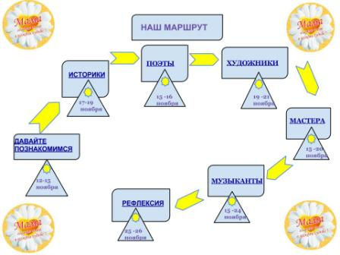 | 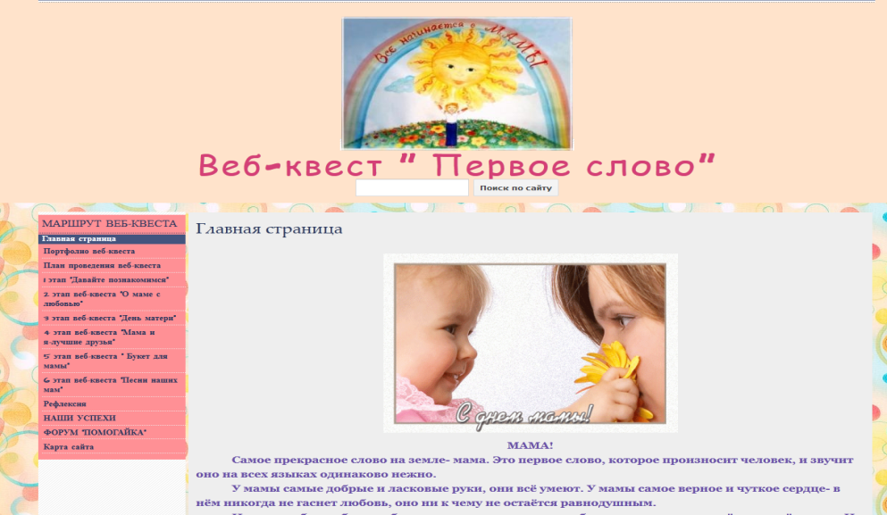  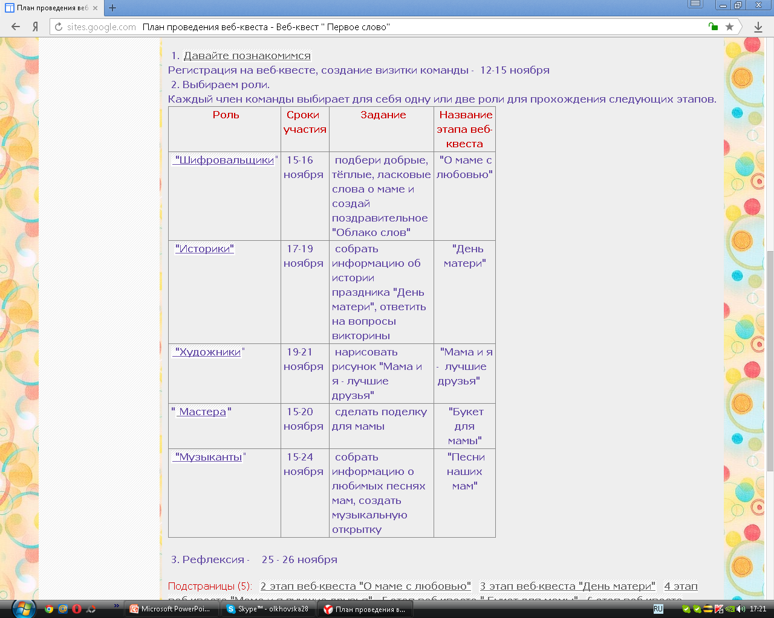
1 этап «Давайте познакомимся»
На данном этапе все создают команду из 3 - 5 учеников и 1 куратора (педагога или родителя).  Куратор заводит гугл аккаунт (электронная почта на гугл) и регистрирует свою команду, заполнив анкету.  Команды выполняют задания:  1.Создайте визитку команды: придумайте название команды, девиз, эмблему, расскажите об участниках своей команды в сервисе DreamsBoard . (Инструкция по работе с сервисом).  2. Сохраните полученную визитку на компьютере и назовите так: Визитка команды "...". Прикрепите свою визитку к этой странице через "Добавить файлы".  3. Прокомментируйте визитки других команд. | 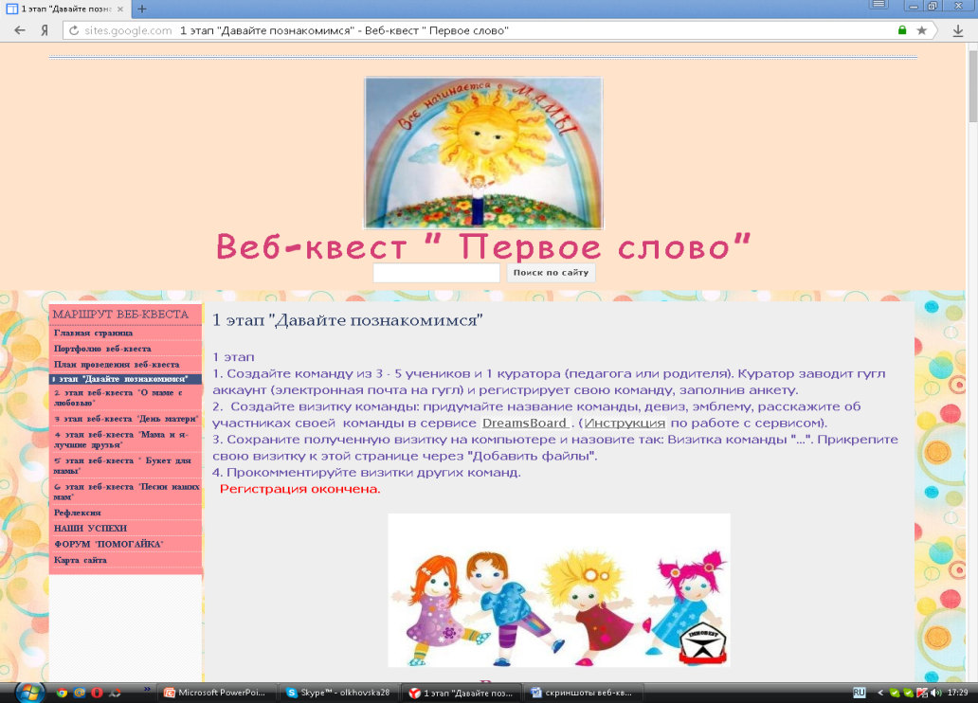  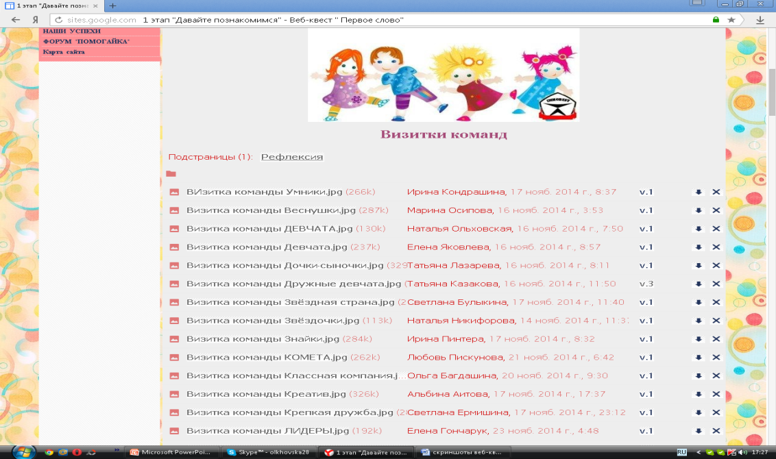
Форум «ПОМОГАЙКА»
На протяжении всего веб-квеста работал форум «Помогайка». На этой страничке участники задавали вопросы и обращались за помощью к организаторам веб-квеста. | 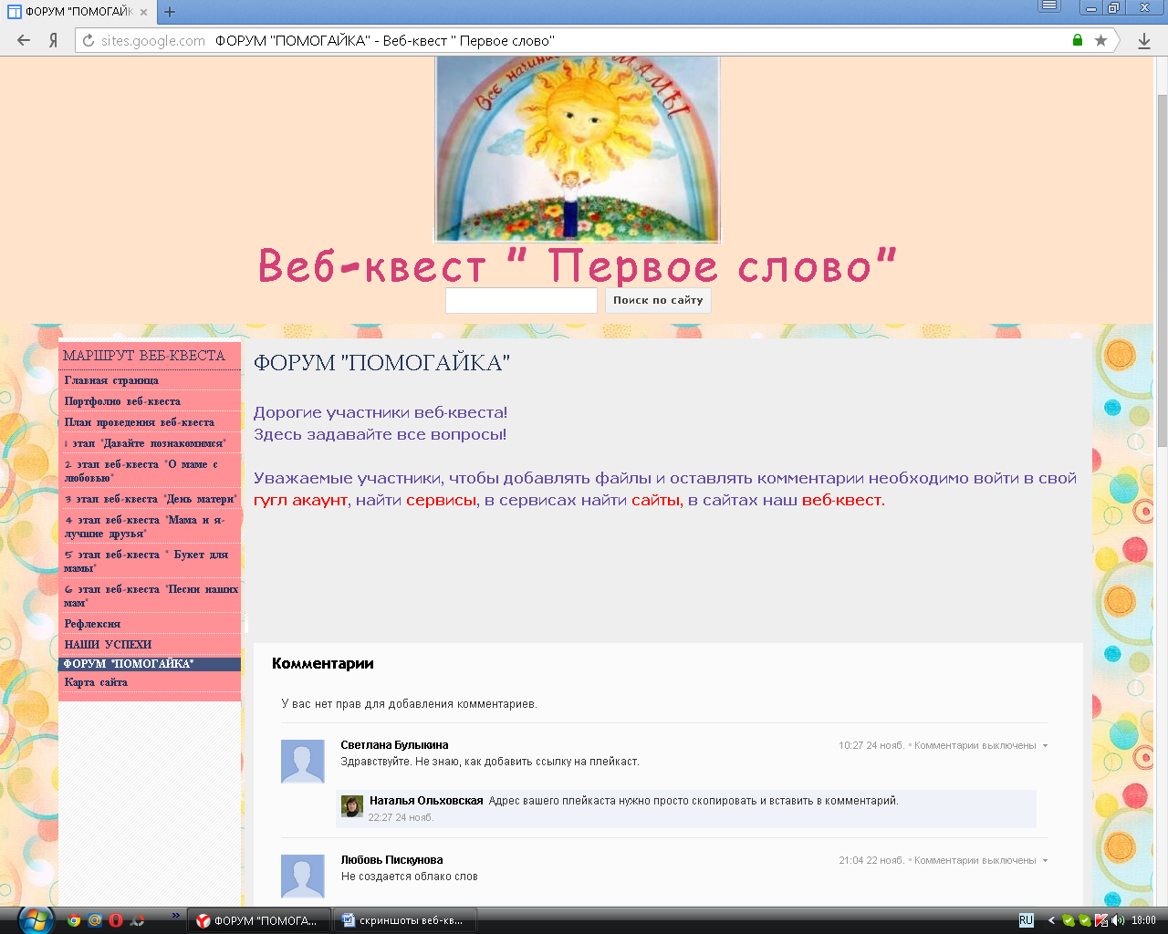  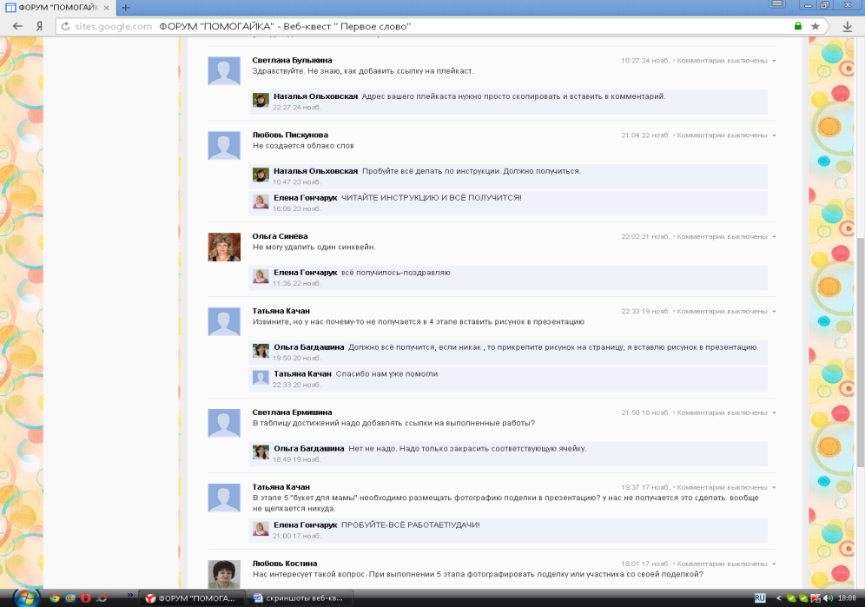
2 этап «О маме с любовью»
Воспеваю то, что вечно ново,  И хотя совсем не гимн пою,  Но в душе родившееся слово  Обретает музыку свою…  Слово это сроду не обидит,  В нём сокрыто жизни существо,  В нём исток всего,  Ему конца нет.  Я произношу его: М А М А !  Задания для поэтов-шифровальщиков:  1. Подбери добрые, тёплые, ласковые слова о маме и создай поздравительное облако слов в сервисе TAGUL (Вот инструкция по работе в сервисе)  2. Сохранить как изображение на компьютер и назвать "Облако слов команды...". Разместить свою работу внизу страницы через "Добавить файлы".  3. Прокомментируйте работы других команд. | 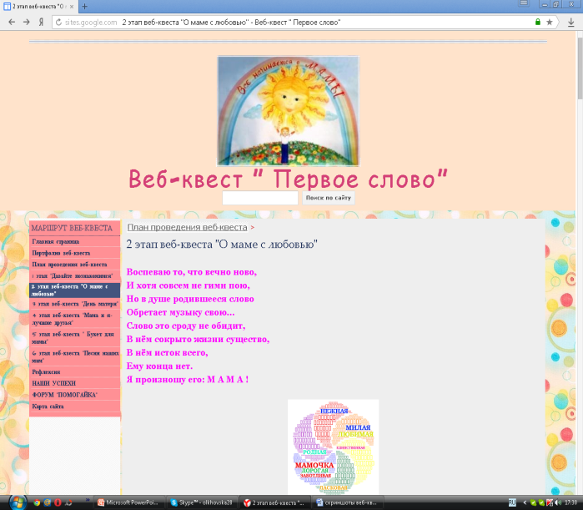  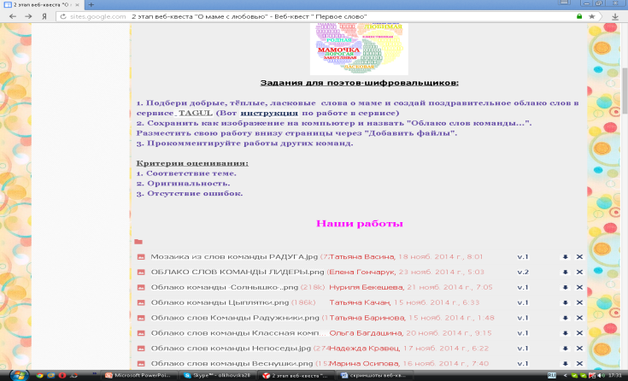
З этап «День матери»
Задание для историков:  1. Познакомиться с историей праздника "День Матери" в России, используя интернет - ресурсы.  2. Ответить на вопросы викторины. | 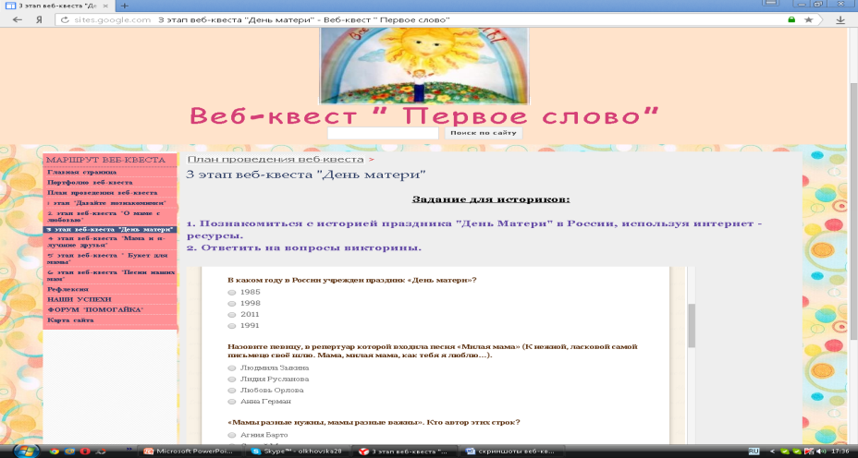
4 этап «Мама и я – лучшие друзья»
Задания для художников:  1. Нарисовать рисунок "Мама и я - лучшие друзья". Формат рисунка А4, техника любая.  2. Сфотографировать (отсканировать) рисунок и загрузить альбом рисунков "Мама и я - лучшие друзья!" через ссылку.  3. Прокомментируйте рисунки других команд. | 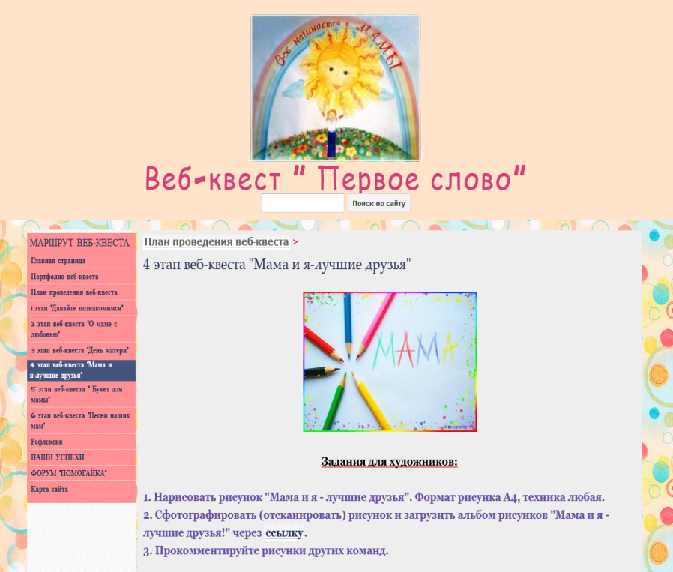  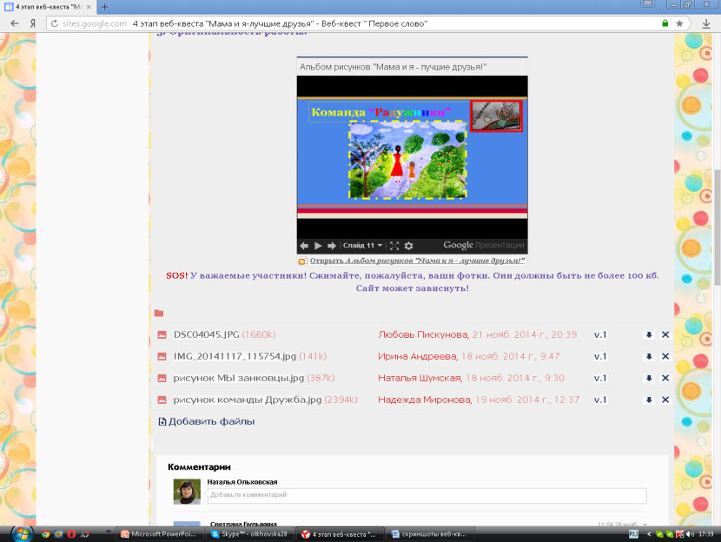
5 этап «Букет для мамы»
Задания для мастеров:  1. Сделать поделку "Букет для мамы". Техника и материал любые.  2.Сфотографировать работу и разместить в альбом поделок "Букет для мамы" по ссылке.  Ваша работа может быть представлена в виде фотографий вашего букета или нескольких фото.  3. Прокомментируйте букеты других команд. | 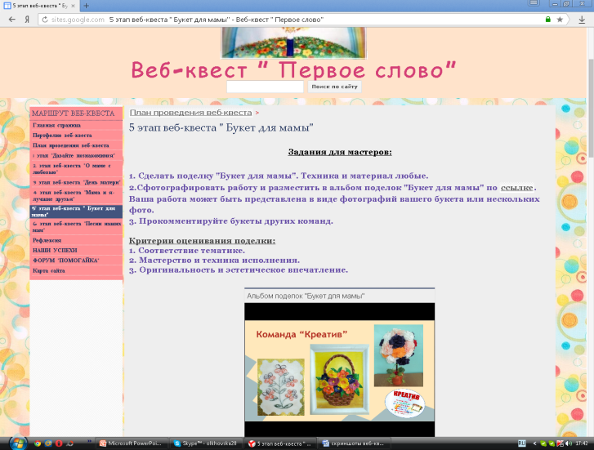
6 этап «Песни наших мам»
Задания для музыкантов:  1. Собрать информацию о любимых песнях своих мам.  2. В сервисе "Плейкаст" создать поздравительную музыкальную открытку. В виде фона открытки используйте фотографию поделки или рисунка. Музыкальным сопровождением должна быть одна из любимых песен мамы. (Инструкция по созданию музыкальной открытки в сервисе "Плейкаст").  3. Ссылку на музыкальную открытку размещаем в комментариях к данной странице. Указываем название команды и название плейкаста.  4. Прокомментируйте музыкальные открытки других команд. | 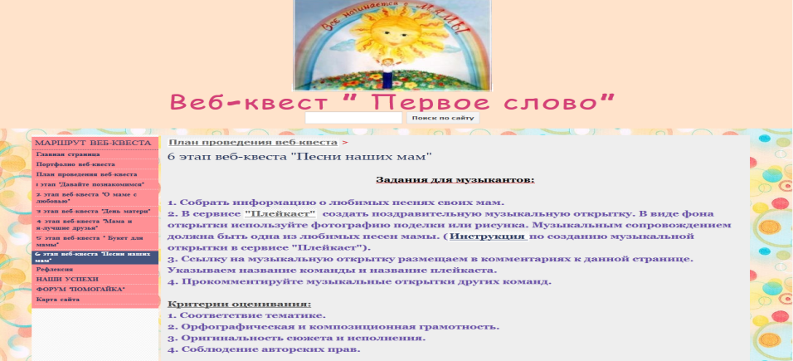  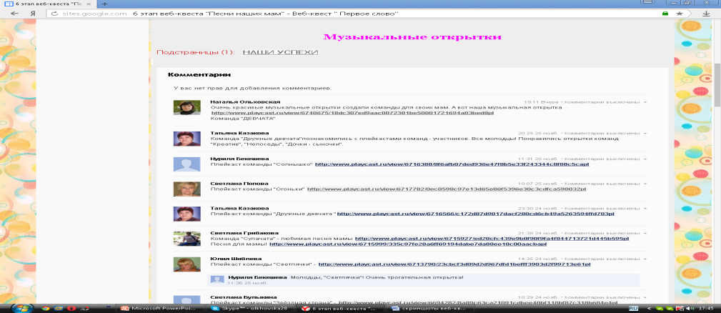
РЕФЛЕКСИЯ ВЕБ-КВЕСТА
В завершении предлагалось всем участникам высказать свои мысли об участии в веб-квесте в форме синквейна.  Синквейн размещали в комментариях блога "РЕФЛЕКСИЯ ВЕБ-КВЕСТА" на странице ОК ЗДЕСЬ.  Читая синквейны мы делаем вывод, что детям веб-квест очень понравился. Они с удовольствием выполняли все задания и с нетерпением ждут результатов и новых проектов.  Следовательно такая форма работа как веб-квест активизирует познавательную деятельность обучающихся, позволяет сделать образовательный процесс более интересны, разнообразным и современным. | 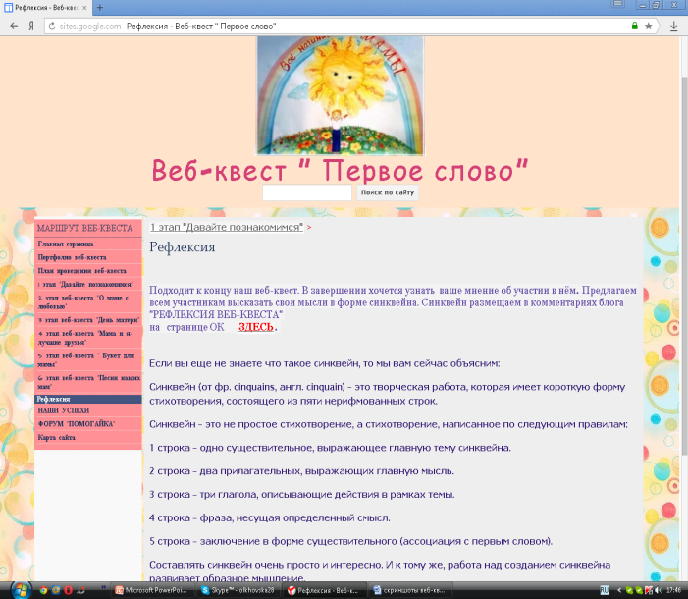  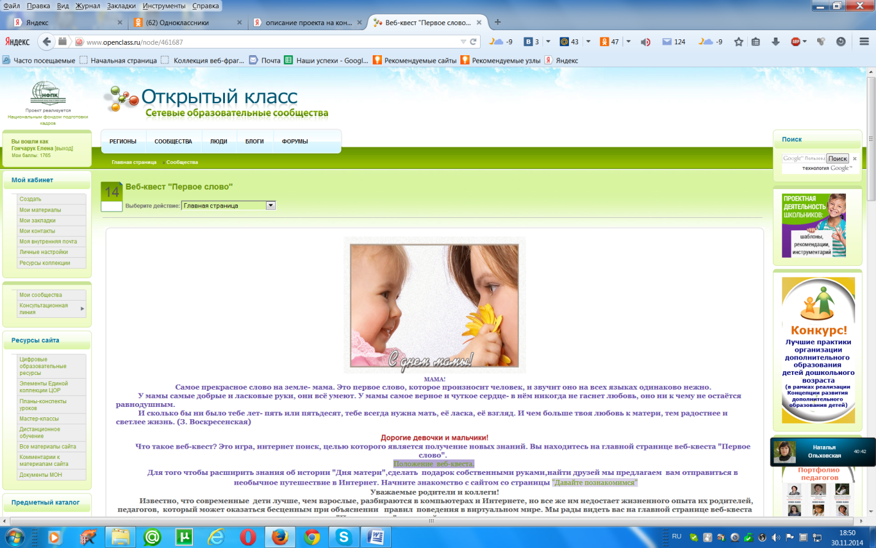  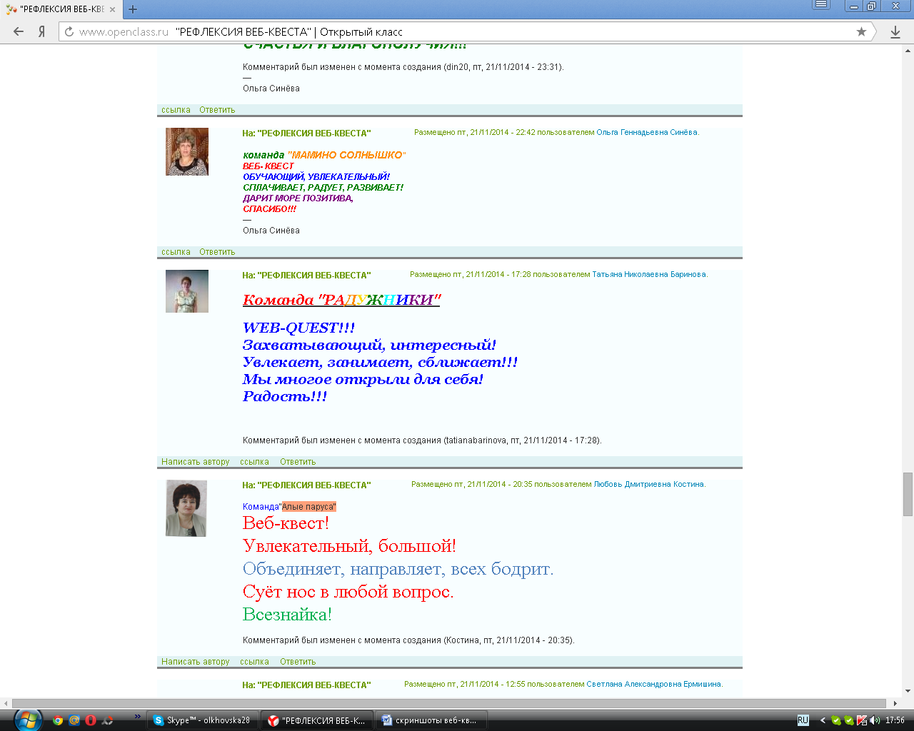  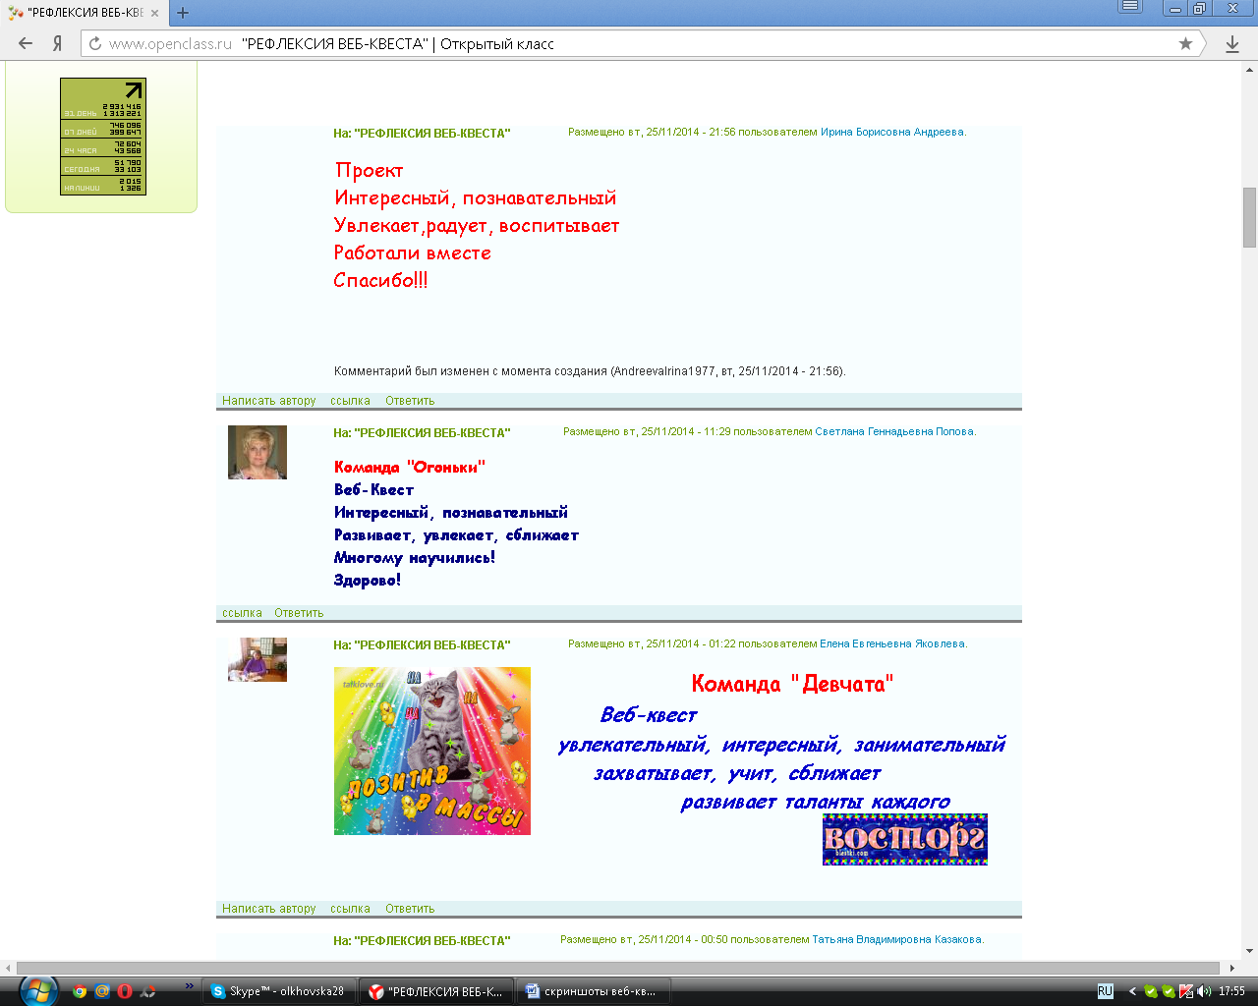
Лист продвижения «Наши успехи»
После выполнения каждого этапа участники заносили результаты в таблицу «Наши успехи». Закрашивали указанным цветом клетку с выполненным заданием. Все этапы успешно пройдены. Участники создали авторские продукты в различных сервисах и приготовили подарки ко Дню Мам. | 